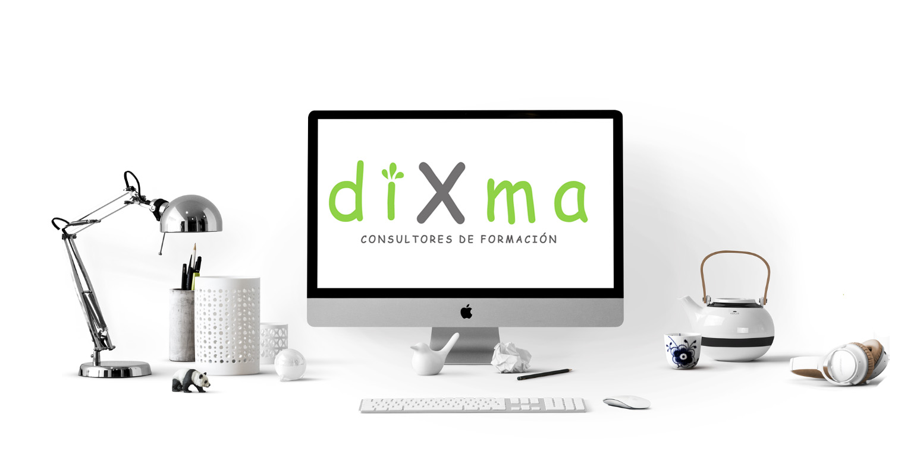

GUÍA DIDÁCTICA:${CURSO}

dixma

Estimado/a ${ALUMNO}

En nombre de DIXMA le doy la bienvenida a nuestro sistema formativo y le agradezco la confianza que ha depositado en nosotros.

OBJETIVOS DE LA ACCIÓN FORMATIVA
Los objetivos de esta acción formativa son:

CONTENIDOS

${CONTENIDO}

METODOLOGÍA

La METODOLOGÍA de aprendizaje que se va a llevar a cabo a lo largo del curso se basa en un sistema de formación cuya característica principal es que se desarrolla a través de internet. (TELEFORMACIÓN)

Este tipo de enseñanza permite la interacción del alumno con los contenidos, con la plataforma, con otros alumnos y con el formador.

Lo que pretendemos con esta metodología desde DIXMA es que la educación sea personalizada, y esto implica tres principios básicos:
- Singularidad (cada alumno será tratado de manera individual)
- Autonomía (convierte al alumno en protagonista de su aprendizaje)
- Trabajo colaborativo y aprendizaje significativo (donde se desarrollan las capacidades sociales y se generaran situaciones de aprendizaje a partir de las cuales cada alumno/a pueda incorporar de manera activa los conocimientos llegando a aprendizajes permanentes)

REQUISITOS TÉCNICOS PARA LA REALIZACIÓN DE LA ACCIÓN FORMATIVA
Para poder realizar este curso en la plataforma de teleformación es necesario contar con una serie de programas y/o realizar una serie de ajustes sobre el navegador tales como:
- Conexión a internet (Es aconsejable que la velocidad de conexión a Internet sea de128Kb o más.)
- Navegador web (Se puede usar cualquier navegador, aunque se recomienda GOOGLE CHROME)
- POP-UPS o ventanas emergentes habilitadas
- Acrobat Reader (aplicación necesaria para poder visualizar documentos en formato pdf.)
ACCESO A LA PLATAFORMA Y CALENDARIO DE IMPARTICIÓN
Le indicamos que podrá acceder a la Plataforma de Formación en las fechas indicadas a través de la página Web www.dixmaformacion.com y una vez en ella podrá entrar, a través de Campus Virtual en todos los servicios de la Plataforma de Formación Virtual con el nombre de usuario y contraseña que le indicamos a continuación:
Fecha inicio | ${FECHA_INICIO}
Fecha fin | ${FECHA_FIN}
Usuario
Contraseña

Es festivo:

PLANIFICACIÓN DE LA ACCIÓN FORMATIVA

La Fundación Estatal para la Formación en el Empleo indica que los tiempos de conexión de los participantes en Acciones Formativas en la modalidad de Teleformación deberán estar en torno al 75% de las horas del curso, con el fin de conseguir un nivel de aprendizaje y rendimiento adecuados.

Para la realización del curso el/la alumno/a deberá seguir el itinerario formativo de acuerdo con la secuencia diseñada para los contenidos de la acción formativa. Para poder realizar las diferentes pruebas y/o actividades de autoevaluación y evaluación el alumno debe acceder previamente a los contenidos que las originan, teniendo en cuenta lo establecido en la planificación de la acción formativa.

SISTEMA TUTORIAL
El sistema tutorial del que dispone DIXMA. tiene como objetivo principal establecer contacto permanente entre el tutor y al alumno. Busca construir un vínculo de comunicación que favorezca alcanzar las metas formativas propuestas inicialmente.
Para ello a lo largo del curso contará con los siguientes instrumentos:
- Servicio de atención telefónica
- Servicio de orientación tutorial, a través de:
  - Correo interno
  - Correo externo
  - Foros

El sistema de aprendizaje de teleformación le permitirá contar con una orientación tutorial, cuyas dudas le serán solventadas por nuestros docentes en un máximo de 48 horas. Este servicio de tutoría lo tiene de lunes a viernes de h a h.

Formador/a y/o Dinamizador/a
El sistema de aprendizaje de teleformación le permitirá contar con una orientación tutorial, cuyas dudas le serán solventadas por nuestros docentes en un máximo de 48 horas. Este servicio de tutoría lo tiene de lunes a viernes de 09:00 a 15:00 y de 16:30 a 18:30 horas.

Para cualquier duda o consulta que le surja ponemos a su disposición nuestro teléfono: 604 067 035 o nuestro e-mail: tutoria@dixmaformacion.com

SISTEMA DE EVALUACIÓN
A lo largo del curso se establecen diversas evaluaciones que el alumno tendrá que ir realizando para poder superar el curso de manera satisfactoria:
- Evaluaciones durante el contenido didáctico
- Evaluaciones finales

Junto con esta Guía Didáctica recibe un Cuestionario de evaluación de la calidad del curso que deberá enviarnos, una vez finalizado dicho curso, debidamente cubierto.

Esperamos que el curso que está a punto de realizar cumpla ampliamente sus expectativas y le sea de gran ayuda en el ejercicio de su actividad profesional.

Aprovechamos la ocasión para agradecerle la confianza depositada en nosotros.

DIXMA (CONSULTORES DE FORMACIÓN)
TELF: 604 067 035
MAIL: tutoria@dixmaformacion.com
CTRA. DE MADRID, 152 – 1ª PLANTA
36318 VIGO (PONTEVEDRA

